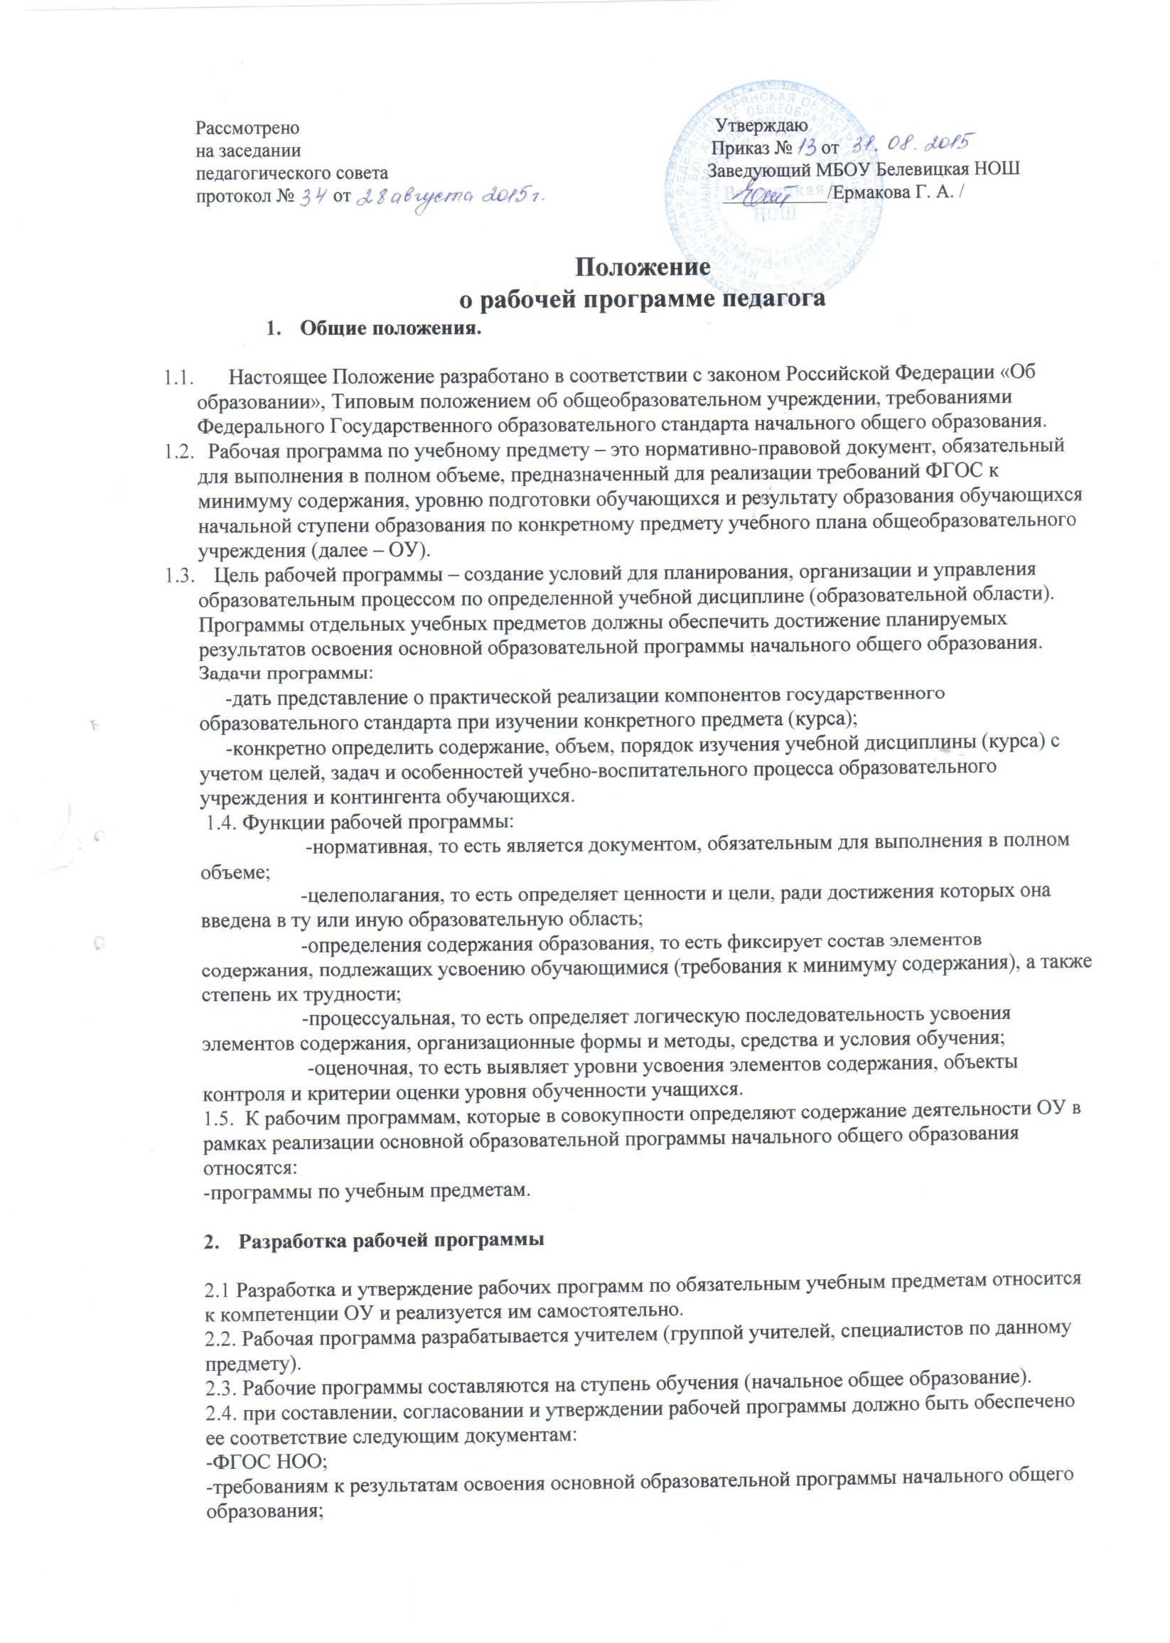
-программе формирования универсальных учебных действий;
-основной образовательной программе начального общего образования;
-примерной программе дисциплины, утвержденной Министерством образования и науки РФ (или авторской программе, прошедшей экспертизу и апробацию);
-федеральному перечню учебников.
2.5. Структура Рабочей программы учебного предмета должна быть единой для всех работающих в данной школе учителей.
2.6. Рабочая программа учебного курса, предмета, дисциплины (модуля)является основой для создания учителем тематического планирования учебного предмета на каждый учебный год.
2.7. При распределении часов по разделам и темам в рабочей программе учитель ориентируется на учебный план по предметам и курсам на текущий учебный год, авторскую программу, учебно-методический комплекс.

- Структура, оформление и составление рабочей программы

3.1. Рабочая программа учебного предмета должна быть оформлена по образцу, аккуратно, без исправлений и выполнена на компьютере.
3.2. Структура рабочей программы:
- Титульный лист
- Пояснительная записка (В ней конкретизируются общие цели начального общего образования с учетом специфики учебного предмета, курса)
- Общая характеристика курса
- Место курса в учебном плане
- Ценностные ориентиры
- Результаты освоения учебного курса
- Содержание курса
- Тематическое планирование (с указанием основных видов учебной деятельности обучающихся)
- Материально-техническое обеспечение образовательного процесса

3.3.Структурные элементы рабочей программы педагога

Элементы рабочей программы | Содержание элементов рабочей программы
Титульный лист | -полное наименование образовательного учреждения;  -гриф утверждения программы;  -название учебного курса, для изучения которого написана программа;  -указание класса, учебно-методического комплекса;  -ФИО разработчика программы (одного или нескольких)
Пояснительная записка | -особенность по отношению к ФГОС НОО;  -концепция (основная идея) программы;  -указывается примерная или авторская программа, на основе которой разработана рабочая программа;  -обоснованность (актуальность, новизна, значимость);  -кратко формулируются общие цели и задачи учебного предмета для ступени обучения
Общая характеристика курса | -конкретизируются общие цели и задачи НОО с учетом специфики учебного предмета, курса;  -общая характеристика курса с кратким описанием разделов, тем;  -логические связи данного предмета с остальными предметами (разделами) учебного (образовательного) плана
Место курса в учебном плане | -в течение какого времени изучается, за счет каких часов реализуется, недельное и годовое количество часов, внесенные изменения и их обоснования
Ценностные ориентиры | -описание ориентиров, их значимости в содержании учебного курса
Результаты освоения учебного курса | -описание планируемых результатов по блокам: личностные, метапредметные и предметные
Содержание курса | -перечень и название разделов курса;  -основные изучаемые вопросы;
Тематическое планирование (с указанием основных видов учебной деятельности обучающихся) | -тематическое планирование представляется в виде таблицы  (№ п/п, дата, тема урока, виды деятельности обучающихся)
Материально-техническое обеспечение | -учебная и справочная литература (список рекомендуемой учебно-методической литературы должен содержать используемый учителем УМК с обязательным указанием учебника и учебных пособий для учащихся и содержать полные выходные данные литературы)

- Рассмотрение и утверждение рабочей программы

4.1. Рабочая программа анализируется на заседании педагогического совета ОУ на предмет соответствия программы учебному плану общеобразовательного учреждения и требованиям государственного образовательного стандарта;
проверяется наличие учебника, предполагаемого для использования, в федеральном перечне рекомендованных и допущенных Министерством образования и науки РФ к использованию в образовательном процессе.
На титульном листе рабочей программы ставится гриф согласования: РАССМОТРЕНО на педагогическом совете, протокол №__от____(дата).
4.2. После согласования рабочую программу утверждает руководитель ОУ, ставит гриф утверждения на титульном листе.

Данное Положение вступает в силу со дня его утверждения. Срок действия не ограничен (или до момента введения нового Положения).

